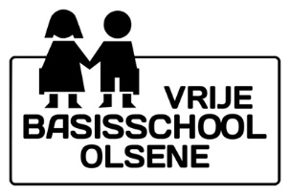 | Samenvatting  INLICHTINGENBLAD Lager

Klas: _____ Titularis: ___________________

1. Warme maaltijden:

maandag |  | dinsdag |  | donderdag |  | vrijdag
meestal | soms | meestal | soms | meestal | soms | meestal | soms

2. Boterhammen:

maandag |  | dinsdag |  | donderdag |  | vrijdag
meestal | soms | meestal | soms | meestal | soms | meestal | soms

3. Melk en koek tijdens de speeltijd:

melk |  | Koek tijdens de speeltijd

4. Thuisrijen:
maandag |  | dinsdag |  | woensdag |  | donderdag |  | vrijdag
meestal | soms | meestal | soms | meestal | soms | meestal | soms | meestal | soms

5. Kinderopvang:

maandag |  | dinsdag |  | woensdag |  | donderdag |  | vrijdag
meestal | soms | meestal | soms | meestal | soms | meestal | soms | meestal | soms

